Интернет – выставка «Архив в лицах», посвященная 90-летию архивной службы Удмуртской Республики
Районный архив в разное время называли по-разному. Современное название архива - Архивный отдел администрации муниципального образования "Воткинский район».
В отделе работают 5 сотрудников. Их отличительные черты - терпение, аккуратность, преданность архивному делу. В среднем каждый специалист служит архивному делу Воткинского района 12 лет.
Любой архив, независимо от статуса, формы собственности решает несколько основных задач: комплектование, хранение документов, их учет и использование.
Архивный отдел сотрудничает с 73 организациями, осуществляет методическое руководство деятельностью архивов организаций. Архивисты обучают организации и учреждения как правильно оформлять, формировать и хранить документы. С этой целью проводят консультации, учебы, семинары.
Одна из главных задач архива собрать и сохранить прошлое в подлинных документах.
Ежегодно в архив поступает более полутора тысяч дел. Всего в архиве 213 фондов, в них хранится 56763 единиц документов.Большую часть фондов оставляют документы на традиционных носителях – бумаге. Это задокументированная управленческая и трудовая деятельность предприятий и организаций, граждан.
Кроме того, архив хранит фотографии, аудио и видеозаписи, документы на электронных носителях. В архиве хранится 24 фонозаписи , 85 видеозаписей, более 1000 фотографий. Этот вид документов дает зримое представление о жизни и деятельности поколений, пропитан их энергетикой, любовью к родной земле.
На выставке демонстрируются фотографии из фондов архивного отдела Администрации муниципального образования «Воткинский район». Фотографии сгруппированы по 5 разделам:
1 раздел «Это было, было…» отражает деятельность архивистов района за период с 1995 года по 2006 год, а также в этом разделе представлены фотографии руководителей архивной службы Воткинского района.
Во 2-ом разделе «Архивисты сегодня» отражена работа архивистов по различным направлениям деятельности – обеспечению сохранности документов, комплектованию и использованию документов архивного фонда, фотосъемок районных мероприятий.
В 3-ем разделе «Фотографии из фондов архива» представлены фотографии, хранящиеся в фондах архивного отдела о жителях Воткинского района, известных и не очень, любящих свою землю и работающих на благо родного района.
В 4-ом разделе «Личные фонды» размещены фотографии граждан, передавших на хранение в архивный отдел документы личного происхождения -это краеведческие исследования, фотографии, коллекции.
5-й раздел посвящен учителям-краеведам, которые проводят большую иследовательскую работу с учащимися по истории родного края на основе использования архивных документов.
Выставка, подготовленная к 90-летию архивной службы Удмуртской Республики, представляет интерес не только для архивистов, краеведов, историков, но и для более широкого круга лиц.

I раздел «Это было, было…»
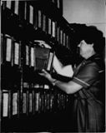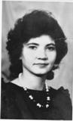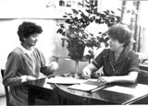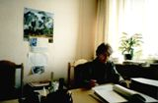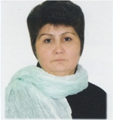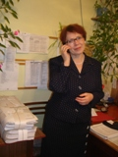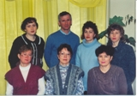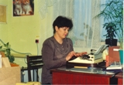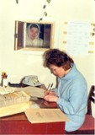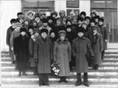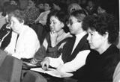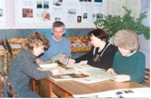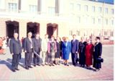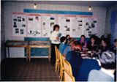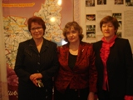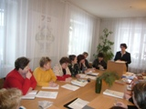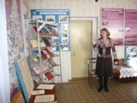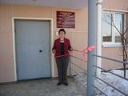

II раздел «Архивисты сегодня»
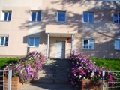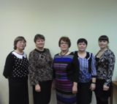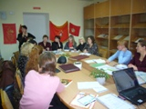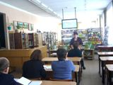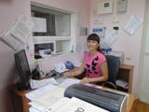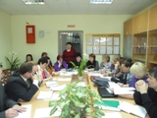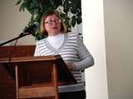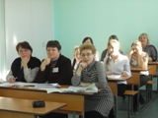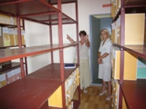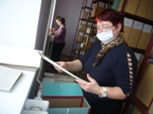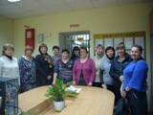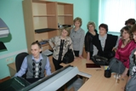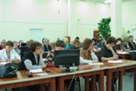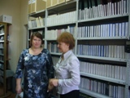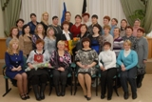

III раздел «Фотографии из фондов архива»
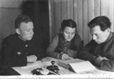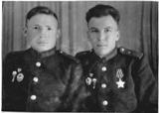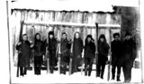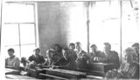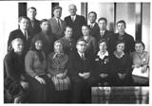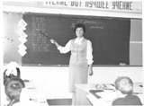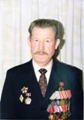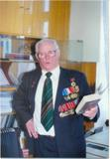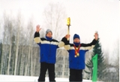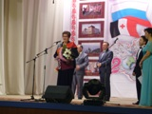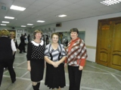

IV раздел «Личные фонды»
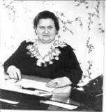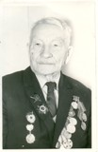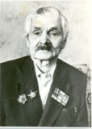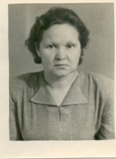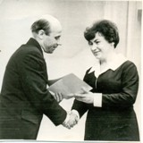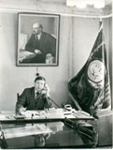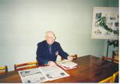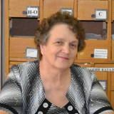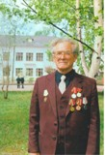

V раздел «Учителя-краеведы»
